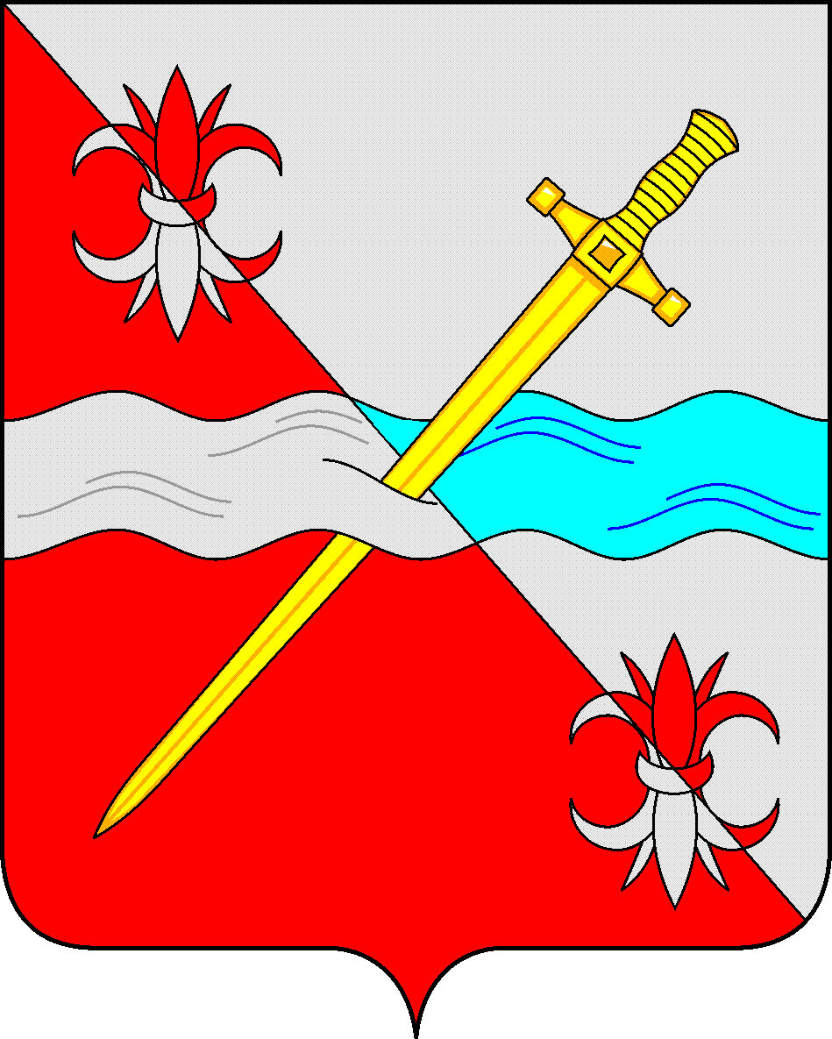

**СОВЕТ**

**депутатов Советского городского округа**

**Ставропольского края**

**РЕШЕНИЕ**

02 марта 2021 г. № 431

г. Зеленокумск

О признании утратившим силу решения Совета Советского муниципального района Ставропольского края от 16 ноября 2016 г. № 262 «Об утверждении нормативов градостроительного проектирования Советского муниципального района Ставропольского края»

В соответствии с Федеральным законом от 06 октября 2003 г. № 131-ФЗ «Об общих принципах организации местного самоуправления в Российской Федерации», Градостроительным кодексом Российской Федерации, [Уставом](consultantplus://offline/ref=6D7E2309C4E244324232AB14D613958CAC013A00CED9FA39FAC01C747E8109A3EBA7BC4ECE43CF9E1CF14CC02AEAE2BD25376558BDE8A399EADB761At7s1L) Советского городского округа Ставропольского края, решением Совета депутатов Советского городского округа Ставропольского края от 26 сентября 2017 г. № 12 «О вопросах правопреемства» (с изменениями), Совет депутатов Советского городского округа Ставропольского края

РЕШИЛ:

1. Признать утратившим силу решение Совета Советского муниципального района Ставропольского края от 16 ноября 2016 г. № 262 «Об утверждении нормативов градостроительного проектирования Советского муниципального района Ставропольского края».

2. Обнародовать настоящее решение в форме размещения в сетевом издании - сайте муниципальных правовых актов Советского городского округа Ставропольского края и в муниципальных библиотеках.

3. Настоящее решение вступает в силу с даты официального обнародования в форме размещения в сетевом издании - сайте муниципальных правовых актов Советского городского округа Ставропольского края.

Глава

Советского городского округа

Ставропольского края С. Н. Воронков

Председатель Совета депутатов

Советского городского округа

Ставропольского края В. П. Немов